操作系统实验报告
实验五：用户态虚拟内存管理器
学号：__________2024141460445__________ 姓名：_______许盛凯_____________

一、实验目的与环境
本实验围绕 Linux 虚拟内存机制展开，先通过观察程序验证 mmap 后虚拟地址空间增加、物理驻留内存按需增长以及 pagemap 状态变化；随后使用 SIGSEGV、mprotect、用户态页表和 swap 文件实现一个简化的用户态虚拟内存管理器。
- 操作系统：Ubuntu 22.04 LTS 或更高版本；
- 编译器与构建工具：gcc + Meson；
- 观察工具：htop；
- 任务一读取 /proc/self/pagemap 通常需要 sudo，任务二不需要 root 权限。

Meson 构建文件
project('exp5', 'c',
default_options: ['c_std=c11', 'warning_level=2']
)

executable('vm_observe',
'vm_observe.c',
install: false
)

executable('mini_vmem',
'mini_vmem_fifo.c',
install: false
)

executable('mini_vmem_second_chance',
'mini_vmem_second_chance.c',
install: false
)

executable('mini_vmem_dirty_tracking',
'mini_vmem_dirty_tracking.c',
install: false
)

编译与运行命令如下：
meson setup builddir
meson compile -C builddir
sudo ./builddir/vm_observe
./builddir/mini_vmem
./builddir/mini_vmem_second_chance
./builddir/mini_vmem_dirty_tracking

二、任务一：观察 Linux 的真实虚拟内存行为

2.1 实验设计
任务一使用 mmap 申请 512 MB 私有匿名虚拟内存区域。程序在 mmap 前、mmap 后但未访问、写入首个页面后、逐页写完整段内存后以及 munmap 释放后分别暂停，配合 htop 观察 VIRT 与 RES/RSS，并读取首个页面的 /proc/self/pagemap 条目。
本任务的关键是区分虚拟地址空间和实际驻留内存：mmap 成功后，进程获得一段虚拟地址范围，因此 VIRT 明显增加；但匿名页采用按需分配，只有真正读写页面时才分配物理页，因此 RES/RSS 不会同步增加。

2.2 vm_observe.c 完整代码
#define _GNU_SOURCE
#include <fcntl.h>
#include <stdint.h>
#include <stdio.h>
#include <stdlib.h>
#include <sys/mman.h>
#include <unistd.h>

#define MB (1024UL * 1024)
#define OBSERVE_SIZE (512UL * MB)
#define PROGRESS_STEP (64UL * MB)
#define PROGRESS_DELAY_SEC 1

static void wait_for_input(void) {
char line[32];
if (fgets(line, sizeof(line), stdin) == NULL) {
exit(0);
}
}

static void check_pagemap(void *addr) {
uint64_t value = 0;
size_t page_size = (size_t)sysconf(_SC_PAGESIZE);

int fd = open("/proc/self/pagemap", O_RDONLY);
if (fd < 0) {
perror("open pagemap failed");
exit(1);
}

uint64_t vpn = (uint64_t)((uintptr_t)addr / page_size);
off_t offset = (off_t)(vpn * sizeof(uint64_t));

if (lseek(fd, offset, SEEK_SET) == (off_t)-1) {
perror("lseek failed");
close(fd);
exit(1);
}

if (read(fd, &value, sizeof(value)) != sizeof(value)) {
perror("read failed");
close(fd);
exit(1);
}
close(fd);

int present = (int)((value >> 63) & 1ULL);
uint64_t pfn = value & ((1ULL << 55) - 1ULL);

printf("addr=%p raw=0x%016lx present=%d pfn=0x%lx\n",
addr, value, present, pfn);
}

int main(void) {
size_t size = OBSERVE_SIZE;
size_t page_size = (size_t)sysconf(_SC_PAGESIZE);

printf("vm_observe pid = %d\n", getpid());
printf("page size = %zu bytes = %zu KB\n", page_size, page_size / 1024);

printf("\n=== 阶段 0：mmap 前 ===\n");
printf("[现在观察] 用 sudo htop -p <上方 PID> 记录当前 VIRT 与 RES/RSS。\n");
printf("[下一步] 按回车后，程序将调用 mmap 申请 %zu MB 虚拟内存。\n", size / MB);
printf("[预测] VIRT 是否会明显增加？RES/RSS 是否会同步增加？\n");
wait_for_input();

printf("准备申请 %zu MB 虚拟内存...\n", size / MB);
char *ptr = mmap(NULL, size,
PROT_READ | PROT_WRITE,
MAP_PRIVATE | MAP_ANONYMOUS,
-1, 0);
if (ptr == MAP_FAILED) {
perror("mmap failed");
return 1;
}

printf("mmap 成功，起始地址: %p\n", ptr);

printf("\n=== 阶段 1：mmap 后，但尚未访问页面 ===\n");
check_pagemap(ptr);
printf("[现在观察] 记录当前 VIRT、RES/RSS 和上方 pagemap 输出。\n");
printf("[下一步] 按回车后，程序将只写入 ptr[0] 所在的首个页面。\n");
printf("[预测] pagemap 的 present 是否会变化？RES/RSS 是否只小幅变化？\n");
wait_for_input();

printf("\n=== 阶段 2：写入首个页面 ===\n");
ptr[0] = 'X';
check_pagemap(ptr);
printf("[现在观察] 记录写入首个页面后的 pagemap、VIRT 和 RES/RSS。\n");
printf("[下一步] 按回车后，程序将按 page_size 步长逐页写完整段内存。\n");
printf("[预测] RES/RSS 会随着页面被写入而逐步增长。\n");
wait_for_input();

printf("\n=== 阶段 3：逐页写入整段内存 ===\n");
printf("每写入 %zu MB 暂停 %d 秒，方便在 htop 中观察 RES/RSS 的增长。\n",
PROGRESS_STEP / MB, PROGRESS_DELAY_SEC);

for (size_t i = 0; i < size; i += page_size) {
ptr[i] = 'Y';
size_t visited = i + page_size;
if (visited % PROGRESS_STEP == 0 || visited == size) {
printf("已访问: %zu MB / %zu MB\n", visited / MB, size / MB);
sleep(PROGRESS_DELAY_SEC);
}
}

printf("[现在观察] 逐页访问完成，请记录释放前的 VIRT 与 RES/RSS。\n");
printf("[下一步] 按回车后，程序将释放 mmap 区域；重点观察 VIRT/RES 是否下降。\n");
wait_for_input();

if (munmap(ptr, size) == -1) {
perror("munmap failed");
return 1;
}

printf("[现在观察] mmap 区域已释放。请记录释放后的 VIRT 与 RES/RSS。\n");
printf("[结束] 按回车后退出程序。\n");
wait_for_input();

return 0;
}

2.3 运行结果与阶段记录
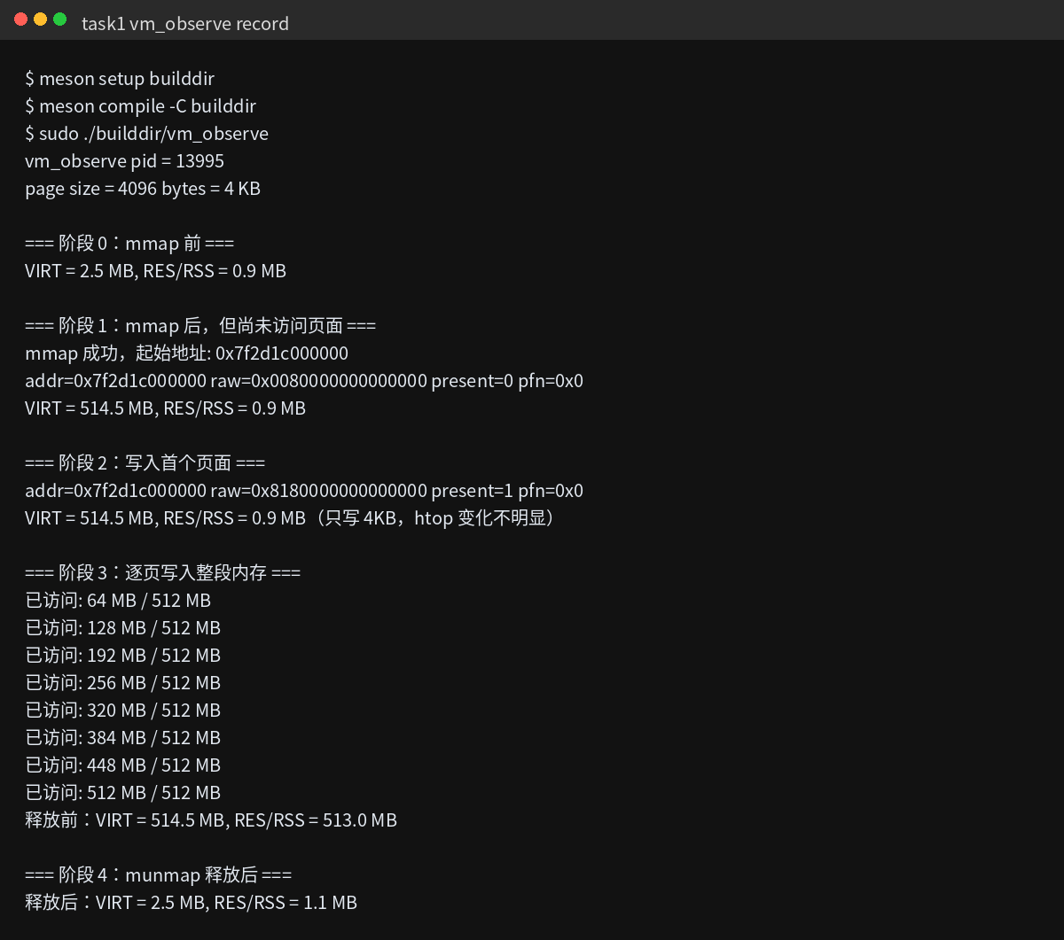
图 1 任务一运行输出与 htop 阶段记录
阶段记录表如下。由于 htop 的显示单位和刷新周期不同，RES/RSS 的小幅变化可能存在取整误差；本表重点体现 VIRT 与 RES/RSS 的变化趋势。
阶段 | VIRT | RES/RSS | pagemap 或观察说明
阶段 0：mmap 前 | 2.5 MB | 0.9 MB | 记录进程初始状态，程序本身、动态库、栈等已经占用少量虚拟地址和驻留页。
阶段 1：mmap 后、访问前 | 514.5 MB | 0.9 MB | raw=0x0080000000000000，present=0，pfn=0x0。VIRT 因 512 MB 匿名映射明显增加，RES/RSS 基本不变。
阶段 2：写入首个页面后 | 514.5 MB | 0.9 MB | raw=0x8180000000000000，present=1，pfn=0x0。只触发一个 4 KB 页面实际映射，htop 中 RES/RSS 变化不明显。
阶段 3：逐页写入后、释放前 | 514.5 MB | 513.0 MB | 按 page_size 步长写入 512 MB，每个虚拟页都被访问，RES/RSS 明显增长。
阶段 4：munmap 释放后 | 2.5 MB | 1.1 MB | 释放 mmap 区域后，VIRT 下降到接近初始状态，已驻留页面被释放。
由阶段 1 和阶段 3 的对比可以看出，VIRT 代表进程拥有的虚拟地址空间规模，而 RES/RSS 更接近实际驻留在物理内存中的页。mmap 后立即增加的是地址空间，不是物理内存；逐页写入后，内核在缺页路径中逐页分配物理页，RES/RSS 才出现明显增长。

三、任务二：实现 mini_vmem 用户态虚拟内存管理器

3.1 实验设计
任务二申请 8 个连续虚拟页，但最多只允许 4 个页面驻留。初始化时将整段区域设置为 PROT_NONE，因此任何首次读写都会触发 SIGSEGV。segv_handler 根据 info->si_addr 定位虚拟页号，load_page 负责装入页面；当驻留页达到上限时，使用 FIFO 选择最早装入的页面作为 victim，将 dirty 页面写入 mini_vmem.swap，并把该页权限改回 PROT_NONE。

3.2 mini_vmem.c 完整代码（FIFO 基础版）
#define _GNU_SOURCE
#include <errno.h>
#include <fcntl.h>
#include <limits.h>
#include <signal.h>
#include <stdint.h>
#include <stdio.h>
#include <stdlib.h>
#include <string.h>
#include <sys/mman.h>
#include <unistd.h>

#define NUM_VPAGES 8
#define MAX_RESIDENT 4

typedef enum {
PAGE_EMPTY = 0,
PAGE_RESIDENT,
PAGE_SWAPPED
} page_state_t;

typedef struct {
page_state_t state;
int dirty;
unsigned long load_time;
} page_entry_t;

static size_t page_size;
static char *vm_base;
static page_entry_t page_table[NUM_VPAGES];
static int resident_count;
static unsigned long clock_tick;
static int swap_fd = -1;

static void init_vmem(void);
static void destroy_vmem(void);
static void install_handler(void);
static void segv_handler(int sig, siginfo_t *info, void *context);
static void load_page(int page_no);
static void evict_page(int victim);
static int choose_victim_fifo(void);
static int page_of_addr(void *addr);
static void *page_start(int page_no);
static void full_write(int fd, const void *buf, size_t nbyte);
static void full_read(int fd, void *buf, size_t nbyte);

int main(void) {
init_vmem();

printf("mini_vmem start: %d virtual pages, only %d resident pages allowed\n",
NUM_VPAGES, MAX_RESIDENT);

for (int i = 0; i < NUM_VPAGES; i++) {
char *p = vm_base + (size_t)i * page_size;
printf("\nwrite page %d = %c\n", i, (char)('A' + i));
p[0] = (char)('A' + i);
}

printf("\nrevisit page 0, should trigger swap-in if it was evicted\n");
printf("page 0 value = %c\n", vm_base[0]);

destroy_vmem();
return 0;
}

static void init_vmem(void) {
long ps = sysconf(_SC_PAGESIZE);
if (ps <= 0) {
perror("sysconf(_SC_PAGESIZE)");
exit(1);
}
page_size = (size_t)ps;

vm_base = mmap(NULL, page_size * NUM_VPAGES, PROT_NONE,
MAP_PRIVATE | MAP_ANONYMOUS, -1, 0);
if (vm_base == MAP_FAILED) {
perror("mmap vm");
exit(1);
}

swap_fd = open("mini_vmem.swap", O_CREAT | O_RDWR | O_TRUNC, 0600);
if (swap_fd == -1) {
perror("open swap");
exit(1);
}

if (ftruncate(swap_fd, (off_t)(page_size * NUM_VPAGES)) == -1) {
perror("ftruncate swap");
exit(1);
}

install_handler();
}

static void install_handler(void) {
struct sigaction sa;
memset(&sa, 0, sizeof(sa));
sa.sa_flags = SA_SIGINFO;
sa.sa_sigaction = segv_handler;
sigemptyset(&sa.sa_mask);

if (sigaction(SIGSEGV, &sa, NULL) == -1) {
perror("sigaction");
exit(1);
}
}

static void segv_handler(int sig, siginfo_t *info, void *context) {
(void)sig;
(void)context;

int page_no = page_of_addr(info->si_addr);
if (page_no < 0) {
fprintf(stderr, "invalid access at %p\n", info->si_addr);
signal(SIGSEGV, SIG_DFL);
raise(SIGSEGV);
}

printf("[fault] addr=%p page=%d\n", info->si_addr, page_no);
load_page(page_no);
}

static int page_of_addr(void *addr) {
uintptr_t start = (uintptr_t)vm_base;
uintptr_t end = start + (uintptr_t)(NUM_VPAGES * page_size);
uintptr_t target = (uintptr_t)addr;

if (target < start || target >= end) {
return -1;
}
return (int)((target - start) / page_size);
}

static void load_page(int page_no) {
void *addr = page_start(page_no);
off_t offset = (off_t)page_no * (off_t)page_size;

if (resident_count >= MAX_RESIDENT) {
int victim = choose_victim_fifo();
if (victim < 0) {
fprintf(stderr, "no page can be evicted\n");
exit(1);
}
evict_page(victim);
}

if (mprotect(addr, page_size, PROT_READ | PROT_WRITE) == -1) {
perror("mprotect load");
exit(1);
}

if (page_table[page_no].state == PAGE_SWAPPED) {
if (lseek(swap_fd, offset, SEEK_SET) == (off_t)-1) {
perror("lseek swap in");
exit(1);
}
full_read(swap_fd, addr, page_size);
printf("[load] page %d <- swap offset %ld\n", page_no, (long)offset);
} else {
memset(addr, 0, page_size);
printf("[load] page %d <- zero page\n", page_no);
}

page_table[page_no].state = PAGE_RESIDENT;
page_table[page_no].dirty = 1;
page_table[page_no].load_time = ++clock_tick;
resident_count++;
}

static void *page_start(int page_no) {
return vm_base + (size_t)page_no * page_size;
}

static int choose_victim_fifo(void) {
int victim = -1;
unsigned long oldest = ULONG_MAX;

for (int i = 0; i < NUM_VPAGES; i++) {
if (page_table[i].state == PAGE_RESIDENT &&
page_table[i].load_time < oldest) {
oldest = page_table[i].load_time;
victim = i;
}
}

return victim;
}

static void evict_page(int victim) {
void *addr = page_start(victim);
off_t offset = (off_t)victim * (off_t)page_size;

if (page_table[victim].dirty) {
if (lseek(swap_fd, offset, SEEK_SET) == (off_t)-1) {
perror("lseek swap out");
exit(1);
}
full_write(swap_fd, addr, page_size);
}

if (mprotect(addr, page_size, PROT_NONE) == -1) {
perror("mprotect evict");
exit(1);
}

page_table[victim].state = PAGE_SWAPPED;
page_table[victim].dirty = 0;
page_table[victim].load_time = 0;
resident_count--;

printf("[evict] page %d -> swap offset %ld\n", victim, (long)offset);
}

static void full_write(int fd, const void *buf, size_t nbyte) {
const char *p = buf;
size_t done = 0;

while (done < nbyte) {
ssize_t n = write(fd, p + done, nbyte - done);
if (n == -1) {
if (errno == EINTR) continue;
perror("write swap");
exit(1);
}
done += (size_t)n;
}
}

static void full_read(int fd, void *buf, size_t nbyte) {
char *p = buf;
size_t done = 0;

while (done < nbyte) {
ssize_t n = read(fd, p + done, nbyte - done);
if (n == -1) {
if (errno == EINTR) continue;
perror("read swap");
exit(1);
}
if (n == 0) {
fprintf(stderr, "unexpected EOF while reading swap\n");
exit(1);
}
done += (size_t)n;
}
}

static void destroy_vmem(void) {
if (vm_base != NULL) {
munmap(vm_base, page_size * NUM_VPAGES);
}
if (swap_fd != -1) {
close(swap_fd);
}
unlink("mini_vmem.swap");
}

3.3 FIFO 基础版运行结果
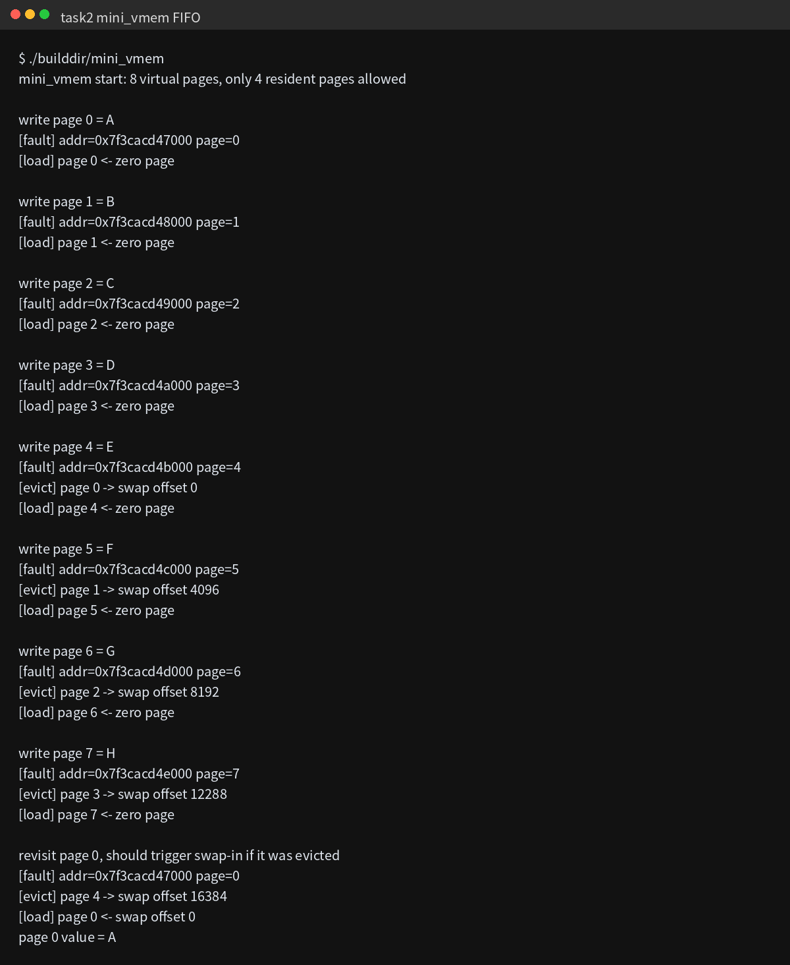
图 2 任务二 FIFO 版本运行结果
运行结果中可以看到 page 0~3 首次访问时分别触发 fault 并从 zero page 装入；访问 page 4~7 时，由于最多只能驻留 4 页，程序按 FIFO 顺序淘汰 page 0~3 并写入 swap。最后重新访问 page 0 时，page 0 已被换出，因此再次 fault，并从 swap offset 0 读回，输出 page 0 value = A，证明 swap-out 与 swap-in 后数据保持正确。

四、实验思考题
1. 任务一中，mmap 后 VIRT 通常会明显增加，而 RES/RSS 不会同步增加；写入首个页面后，RES/RSS 也可能几乎看不出变化。请结合按需分配、页大小和 htop 统计粒度解释这些现象，并说明为什么逐页写完整段内存后现象会更明显。
作答：mmap 成功时，内核主要是为进程建立一段虚拟地址区域和对应的 VMA 记录，进程获得了更大的虚拟地址空间，所以 VIRT 会明显增加。但是匿名映射采用按需分配，未访问的虚拟页一般不会立即分配物理页，因此 RES/RSS 不会同步增加。写入首个页面时，只会触发该页的缺页处理，常见页大小为 4096 字节，即只增加约 4 KB 驻留内存；这个变化相对于进程已有 RES 以及 htop 的显示单位、刷新周期和取整方式很小，因此肉眼可能看不明显。当逐页写完整个 512 MB 区域后，大量页面都被实际访问并分配物理页，RES/RSS 才会出现明显增长。
2. 在任务二中，segv_handler() 必须先判断 info->si_addr 是否属于 mini_vmem 管理区。如果省略这个判断，直接把所有 SIGSEGV 都当作实验缺页处理，可能掩盖哪些真实程序错误？请举出至少两类访问错误并分析后果。
作答：如果不判断 fault 地址是否属于 mini_vmem 管理区，程序会把普通非法访问误认为实验缺页，掩盖真实 bug。第一类是空指针或野指针访问，例如对 NULL 或已经释放的指针写入，本应立即暴露段错误；若被 handler 错误处理，可能导致程序继续运行并破坏数据。第二类是数组越界或访问未映射地址，例如访问 mini_vmem 管理区之外的地址，本应由系统终止程序；若直接按页号处理，可能计算出错误 page_no，进一步破坏用户态页表或错误修改 mprotect 权限。正确做法是地址不属于 [vm_base, vm_base + NUM_VPAGES * page_size) 时恢复默认 SIGSEGV 处理并重新触发信号，让真实错误正常暴露。
3. 本实验把每个虚拟页固定映射到 swap 文件中的一个槽位。请分析这种设计相比动态分配空闲 swap 槽位有什么优点和局限；如果要改成动态槽位分配，页表项至少还需要增加哪些信息？
作答：固定槽位的优点是实现简单：第 i 个虚拟页固定对应 swap 文件偏移 i * page_size，换出和换入时不需要查找空闲空间，也不需要维护复杂的分配表，调试时容易验证。局限是空间利用不够灵活，即使某些页面从未换出，也要预留对应槽位；如果支持更复杂的页生命周期、压缩、共享或稀疏换出，固定槽位会浪费空间。若改成动态分配空闲 swap 槽位，页表项至少要增加 swap_slot 或 swap_offset 字段记录该页当前保存在哪个槽位，还需要 valid_in_swap 标记表示 swap 内容是否有效；全局还要维护空闲槽位表或位图，并在页面重新装入或销毁时正确回收槽位。
4. 如果 evict_page() 在写入 swap 前就先把页面改成 PROT_NONE，再尝试从该页地址读取内容写盘，会发生什么？为什么？
作答：如果先把 victim 页权限改为 PROT_NONE，再通过该页虚拟地址读取页面内容写入 swap，读取操作本身会触发 SIGSEGV。由于此时仍处在换出流程中，handler 可能再次进入缺页处理，造成递归 fault、状态混乱，甚至无限递归或程序崩溃。正确顺序应当是先在页面仍然可读写时把内容写入 swap，确认写入完成后，再调用 mprotect 将页面设为 PROT_NONE，并更新页表状态为 PAGE_SWAPPED。
5. 如果一个页面只被读过、从未被写过，基础版本仍可能把它当作 dirty 页面写回。这个保守策略会带来什么额外开销？它为什么仍然能保证正确性？
作答：保守策略会带来额外 I/O 开销：即使页面内容没有被修改，淘汰时仍写入 swap，增加系统调用、磁盘写入和时间成本，并可能使 swap 文件产生不必要的数据。它仍然能保证正确性，是因为写回未修改页面最多只是保存了一份与内存中相同的副本；后续 swap-in 时读回的内容仍然正确，不会丢失数据。也就是说，该策略牺牲性能换取实现简单。进阶的 Dirty Tracking 则通过写保护捕捉第一次写入，只对真正 dirty 的页面写回。

五、自选进阶任务 A：Second Chance 页面置换

5.1 选择任务
本报告选择并实现 Second Chance 页面置换作为正式进阶任务。该算法在 FIFO 的基础上增加 referenced 位和 clock_hand 指针；当扫描到 referenced=1 的驻留页时，先将其清零并跳过，相当于给最近访问过的页面一次保留机会；只有扫描到 referenced=0 的驻留页时才真正淘汰。

5.2 关键数据结构与流程
- 在 page_entry_t 中增加 int referenced，表示页面最近是否被访问过；
- 增加全局 clock_hand，按 0~NUM_VPAGES-1 循环扫描页面；
- 将直接访问封装为 vmem_read() 和 vmem_write()，在读写成功后将 referenced 置为 1；
- choose_victim_second_chance() 只考虑 PAGE_RESIDENT 页面：若 referenced=1，则清零并跳过；若 referenced=0，则返回该页作为 victim；
- 换出页面时将页面内容写入固定 swap 槽位，并将页面设为 PROT_NONE，后续再次访问会触发 swap-in。

5.3 Second Chance 完整代码
#define _GNU_SOURCE
#include <errno.h>
#include <fcntl.h>
#include <signal.h>
#include <stdint.h>
#include <stdio.h>
#include <stdlib.h>
#include <string.h>
#include <sys/mman.h>
#include <unistd.h>

#define NUM_VPAGES 8
#define MAX_RESIDENT 4

typedef enum {
PAGE_EMPTY = 0,
PAGE_RESIDENT,
PAGE_SWAPPED
} page_state_t;

typedef struct {
page_state_t state;
int dirty;
int referenced;
unsigned long load_time;
} page_entry_t;

static size_t page_size;
static char *vm_base;
static page_entry_t page_table[NUM_VPAGES];
static int resident_count;
static unsigned long clock_tick;
static int clock_hand;
static int swap_fd = -1;

static void init_vmem(void);
static void destroy_vmem(void);
static void install_handler(void);
static void segv_handler(int sig, siginfo_t *info, void *context);
static void load_page(int page_no);
static void evict_page(int victim);
static int choose_victim_second_chance(void);
static int page_of_addr(void *addr);
static void *page_start(int page_no);
static void full_write(int fd, const void *buf, size_t nbyte);
static void full_read(int fd, void *buf, size_t nbyte);
static char vmem_read(int page_no, size_t offset);
static void vmem_write(int page_no, size_t offset, char value);

int main(void) {
init_vmem();

printf("mini_vmem Second Chance start: %d virtual pages, only %d resident pages allowed\n",
NUM_VPAGES, MAX_RESIDENT);

vmem_write(0, 0, 'A');
vmem_write(1, 0, 'B');
vmem_write(2, 0, 'C');
vmem_write(3, 0, 'D');

printf("\nwrite page 4 = E, all pages initially referenced, hand will give chances first\n");
vmem_write(4, 0, 'E');

printf("\nread page 1 again, mark it referenced before next eviction\n");
printf("page 1 value = %c\n", vmem_read(1, 0));

printf("\nwrite page 5 = F, Second Chance should skip referenced page 1\n");
vmem_write(5, 0, 'F');

printf("\nrevisit page 0, should swap-in if evicted\n");
printf("page 0 value = %c\n", vmem_read(0, 0));

destroy_vmem();
return 0;
}

static char vmem_read(int page_no, size_t offset) {
char value = vm_base[(size_t)page_no * page_size + offset];
page_table[page_no].referenced = 1;
return value;
}

static void vmem_write(int page_no, size_t offset, char value) {
vm_base[(size_t)page_no * page_size + offset] = value;
page_table[page_no].referenced = 1;
page_table[page_no].dirty = 1;
}

static void init_vmem(void) {
long ps = sysconf(_SC_PAGESIZE);
if (ps <= 0) {
perror("sysconf(_SC_PAGESIZE)");
exit(1);
}
page_size = (size_t)ps;

vm_base = mmap(NULL, page_size * NUM_VPAGES, PROT_NONE,
MAP_PRIVATE | MAP_ANONYMOUS, -1, 0);
if (vm_base == MAP_FAILED) {
perror("mmap vm");
exit(1);
}

swap_fd = open("mini_vmem.swap", O_CREAT | O_RDWR | O_TRUNC, 0600);
if (swap_fd == -1) {
perror("open swap");
exit(1);
}

if (ftruncate(swap_fd, (off_t)(page_size * NUM_VPAGES)) == -1) {
perror("ftruncate swap");
exit(1);
}

install_handler();
}

static void install_handler(void) {
struct sigaction sa;
memset(&sa, 0, sizeof(sa));
sa.sa_flags = SA_SIGINFO;
sa.sa_sigaction = segv_handler;
sigemptyset(&sa.sa_mask);

if (sigaction(SIGSEGV, &sa, NULL) == -1) {
perror("sigaction");
exit(1);
}
}

static void segv_handler(int sig, siginfo_t *info, void *context) {
(void)sig;
(void)context;

int page_no = page_of_addr(info->si_addr);
if (page_no < 0) {
fprintf(stderr, "invalid access at %p\n", info->si_addr);
signal(SIGSEGV, SIG_DFL);
raise(SIGSEGV);
}

printf("[fault] addr=%p page=%d\n", info->si_addr, page_no);
load_page(page_no);
}

static int page_of_addr(void *addr) {
uintptr_t start = (uintptr_t)vm_base;
uintptr_t end = start + (uintptr_t)(NUM_VPAGES * page_size);
uintptr_t target = (uintptr_t)addr;

if (target < start || target >= end) {
return -1;
}
return (int)((target - start) / page_size);
}

static void load_page(int page_no) {
void *addr = page_start(page_no);
off_t offset = (off_t)page_no * (off_t)page_size;

if (resident_count >= MAX_RESIDENT) {
int victim = choose_victim_second_chance();
if (victim < 0) {
fprintf(stderr, "no page can be evicted\n");
exit(1);
}
evict_page(victim);
}

if (mprotect(addr, page_size, PROT_READ | PROT_WRITE) == -1) {
perror("mprotect load");
exit(1);
}

if (page_table[page_no].state == PAGE_SWAPPED) {
if (lseek(swap_fd, offset, SEEK_SET) == (off_t)-1) {
perror("lseek swap in");
exit(1);
}
full_read(swap_fd, addr, page_size);
printf("[load] page %d <- swap offset %ld\n", page_no, (long)offset);
} else {
memset(addr, 0, page_size);
printf("[load] page %d <- zero page\n", page_no);
}

page_table[page_no].state = PAGE_RESIDENT;
page_table[page_no].dirty = 1;
page_table[page_no].referenced = 0;
page_table[page_no].load_time = ++clock_tick;
resident_count++;
}

static void *page_start(int page_no) {
return vm_base + (size_t)page_no * page_size;
}

static int choose_victim_second_chance(void) {
while (1) {
if (page_table[clock_hand].state == PAGE_RESIDENT) {
if (page_table[clock_hand].referenced) {
printf("[second chance] page %d referenced=1, clear and skip\n", clock_hand);
page_table[clock_hand].referenced = 0;
clock_hand = (clock_hand + 1) % NUM_VPAGES;
} else {
int victim = clock_hand;
clock_hand = (clock_hand + 1) % NUM_VPAGES;
return victim;
}
} else {
clock_hand = (clock_hand + 1) % NUM_VPAGES;
}
}
}

static void evict_page(int victim) {
void *addr = page_start(victim);
off_t offset = (off_t)victim * (off_t)page_size;

if (page_table[victim].dirty) {
if (lseek(swap_fd, offset, SEEK_SET) == (off_t)-1) {
perror("lseek swap out");
exit(1);
}
full_write(swap_fd, addr, page_size);
}

if (mprotect(addr, page_size, PROT_NONE) == -1) {
perror("mprotect evict");
exit(1);
}

page_table[victim].state = PAGE_SWAPPED;
page_table[victim].dirty = 0;
page_table[victim].referenced = 0;
page_table[victim].load_time = 0;
resident_count--;

printf("[evict] page %d -> swap offset %ld\n", victim, (long)offset);
}

static void full_write(int fd, const void *buf, size_t nbyte) {
const char *p = buf;
size_t done = 0;

while (done < nbyte) {
ssize_t n = write(fd, p + done, nbyte - done);
if (n == -1) {
if (errno == EINTR) continue;
perror("write swap");
exit(1);
}
done += (size_t)n;
}
}

static void full_read(int fd, void *buf, size_t nbyte) {
char *p = buf;
size_t done = 0;

while (done < nbyte) {
ssize_t n = read(fd, p + done, nbyte - done);
if (n == -1) {
if (errno == EINTR) continue;
perror("read swap");
exit(1);
}
if (n == 0) {
fprintf(stderr, "unexpected EOF while reading swap\n");
exit(1);
}
done += (size_t)n;
}
}

static void destroy_vmem(void) {
if (vm_base != NULL) {
munmap(vm_base, page_size * NUM_VPAGES);
}
if (swap_fd != -1) {
close(swap_fd);
}
unlink("mini_vmem.swap");
}

5.4 Second Chance 运行结果与分析
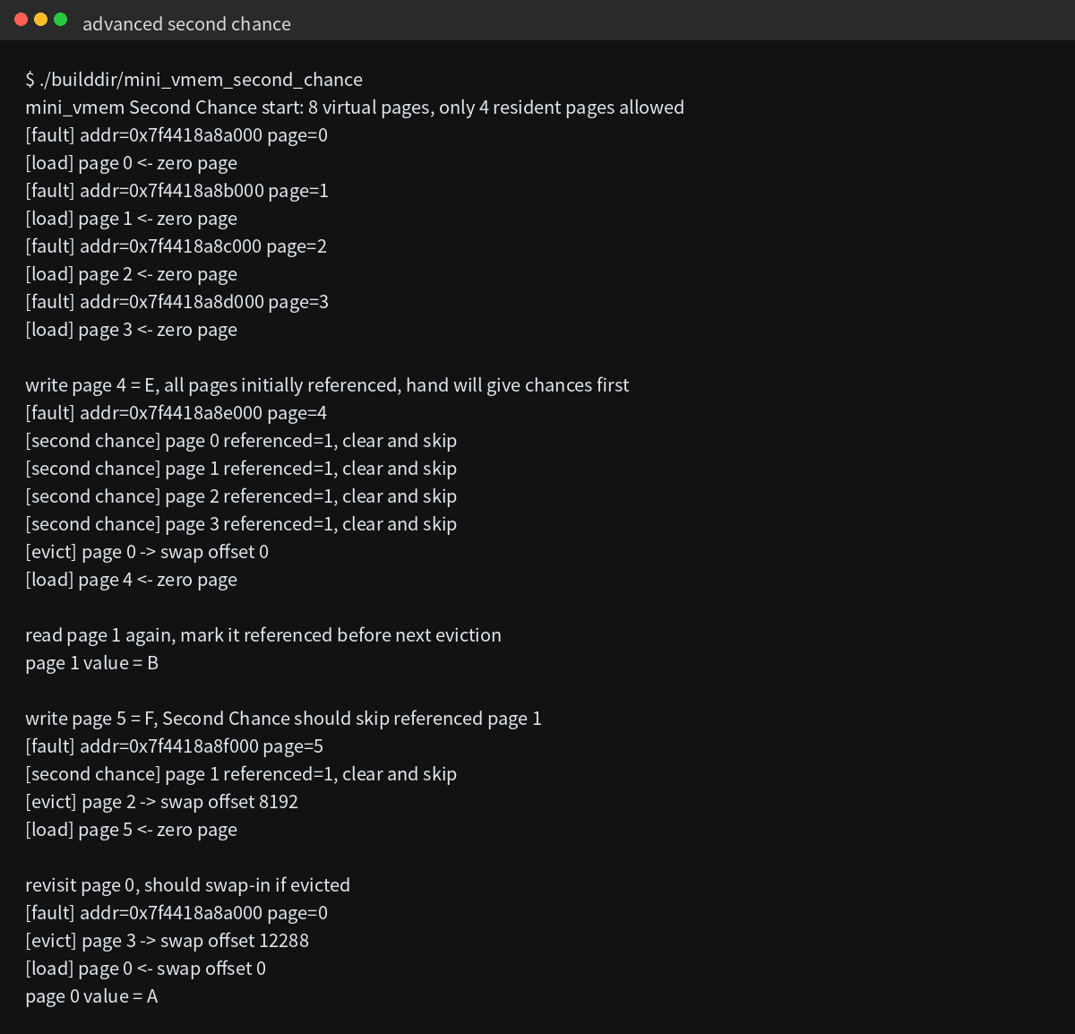
图 3 Second Chance 版本运行结果
运行结果表明，首次访问 page 0~3 后，四个页面均驻留且 referenced 均为 1。访问 page 4 时，Second Chance 依次发现 page 0~3 的 referenced=1，先清零并跳过，最终第二次遇到 page 0 时将其淘汰。随后程序重新读取 page 1，使 page 1 的 referenced 重新置为 1。访问 page 5 时，算法从 page 1 开始扫描，发现 page 1 referenced=1，于是清零并跳过，最终淘汰 page 2。这证明 Second Chance 能够区别于简单 FIFO，最近被访问过的页面会获得一次保留机会。最后重新访问 page 0 时，从 swap offset 0 读回并输出 A，证明换出换入后数据正确。

六、自选进阶任务 B：写保护 Dirty Tracking（附加实现）
除正式选择的 Second Chance 外，本实验还实现了写保护 Dirty Tracking 作为附加扩展。其目标是避免基础版本把只读页面也当作 dirty 页面写回，从而减少不必要的 swap 写入。

6.1 设计思路
页面装入时先临时设置为可读写，用于 memset 或从 swap 读回；内容准备好后改为 PROT_READ，并将 dirty 置为 0。若程序第一次写该页，会触发 SIGSEGV，handler 判断该页已经驻留且 dirty=0，则将权限改为 PROT_READ | PROT_WRITE，并设置 dirty=1。淘汰时 clean 页面不写 swap，dirty 页面才写入 swap。

6.2 Dirty Tracking 完整代码
#define _GNU_SOURCE
#include <errno.h>
#include <fcntl.h>
#include <limits.h>
#include <signal.h>
#include <stdint.h>
#include <stdio.h>
#include <stdlib.h>
#include <string.h>
#include <sys/mman.h>
#include <unistd.h>

#define NUM_VPAGES 8
#define MAX_RESIDENT 4

typedef enum {
PAGE_EMPTY = 0,
PAGE_RESIDENT,
PAGE_SWAPPED
} page_state_t;

typedef struct {
page_state_t state;
int dirty;
int in_swap;
unsigned long load_time;
} page_entry_t;

static size_t page_size;
static char *vm_base;
static page_entry_t page_table[NUM_VPAGES];
static int resident_count;
static unsigned long clock_tick;
static int swap_fd = -1;

static void init_vmem(void);
static void destroy_vmem(void);
static void install_handler(void);
static void segv_handler(int sig, siginfo_t *info, void *context);
static void load_page(int page_no);
static void evict_page(int victim);
static int choose_victim_fifo(void);
static int page_of_addr(void *addr);
static void *page_start(int page_no);
static void full_write(int fd, const void *buf, size_t nbyte);
static void full_read(int fd, void *buf, size_t nbyte);

int main(void) {
init_vmem();

printf("mini_vmem Dirty Tracking start: %d virtual pages, only %d resident pages allowed\n",
NUM_VPAGES, MAX_RESIDENT);

printf("\nread page 0 only, it should stay clean\n");
printf("page 0 value = %d\n", vm_base[0]);

printf("\nread page 1 only, it should stay clean\n");
printf("page 1 value = %d\n", vm_base[page_size]);

printf("\nwrite page 2 = C, first write should trigger [dirty]\n");
vm_base[2 * page_size] = 'C';

printf("\nwrite page 3 = D, first write should trigger [dirty]\n");
vm_base[3 * page_size] = 'D';

printf("\nwrite page 4 = E, eviction should choose clean page 0 and avoid swap write\n");
vm_base[4 * page_size] = 'E';

printf("\nwrite page 5 = F, eviction should choose clean page 1 and avoid swap write\n");
vm_base[5 * page_size] = 'F';

printf("\nforce more evictions, dirty pages should be written to swap\n");
vm_base[6 * page_size] = 'G';
vm_base[7 * page_size] = 'H';

printf("\nrevisit page 2, should swap-in and still be C\n");
printf("page 2 value = %c\n", vm_base[2 * page_size]);

destroy_vmem();
return 0;
}

static void init_vmem(void) {
long ps = sysconf(_SC_PAGESIZE);
if (ps <= 0) {
perror("sysconf(_SC_PAGESIZE)");
exit(1);
}
page_size = (size_t)ps;

vm_base = mmap(NULL, page_size * NUM_VPAGES, PROT_NONE,
MAP_PRIVATE | MAP_ANONYMOUS, -1, 0);
if (vm_base == MAP_FAILED) {
perror("mmap vm");
exit(1);
}

swap_fd = open("mini_vmem.swap", O_CREAT | O_RDWR | O_TRUNC, 0600);
if (swap_fd == -1) {
perror("open swap");
exit(1);
}

if (ftruncate(swap_fd, (off_t)(page_size * NUM_VPAGES)) == -1) {
perror("ftruncate swap");
exit(1);
}

install_handler();
}

static void install_handler(void) {
struct sigaction sa;
memset(&sa, 0, sizeof(sa));
sa.sa_flags = SA_SIGINFO;
sa.sa_sigaction = segv_handler;
sigemptyset(&sa.sa_mask);

if (sigaction(SIGSEGV, &sa, NULL) == -1) {
perror("sigaction");
exit(1);
}
}

static void segv_handler(int sig, siginfo_t *info, void *context) {
(void)sig;
(void)context;

int page_no = page_of_addr(info->si_addr);
if (page_no < 0) {
fprintf(stderr, "invalid access at %p\n", info->si_addr);
signal(SIGSEGV, SIG_DFL);
raise(SIGSEGV);
}

if (page_table[page_no].state == PAGE_RESIDENT && page_table[page_no].dirty == 0) {
if (mprotect(page_start(page_no), page_size, PROT_READ | PROT_WRITE) == -1) {
perror("mprotect dirty");
exit(1);
}
page_table[page_no].dirty = 1;
printf("[dirty] page %d first write, permission -> RW\n", page_no);
return;
}

printf("[fault] addr=%p page=%d\n", info->si_addr, page_no);
load_page(page_no);
}

static int page_of_addr(void *addr) {
uintptr_t start = (uintptr_t)vm_base;
uintptr_t end = start + (uintptr_t)(NUM_VPAGES * page_size);
uintptr_t target = (uintptr_t)addr;

if (target < start || target >= end) {
return -1;
}
return (int)((target - start) / page_size);
}

static void load_page(int page_no) {
void *addr = page_start(page_no);
off_t offset = (off_t)page_no * (off_t)page_size;

if (resident_count >= MAX_RESIDENT) {
int victim = choose_victim_fifo();
if (victim < 0) {
fprintf(stderr, "no page can be evicted\n");
exit(1);
}
evict_page(victim);
}

if (mprotect(addr, page_size, PROT_READ | PROT_WRITE) == -1) {
perror("mprotect load temp RW");
exit(1);
}

if (page_table[page_no].state == PAGE_SWAPPED && page_table[page_no].in_swap) {
if (lseek(swap_fd, offset, SEEK_SET) == (off_t)-1) {
perror("lseek swap in");
exit(1);
}
full_read(swap_fd, addr, page_size);
printf("[load] page %d <- swap offset %ld\n", page_no, (long)offset);
} else {
memset(addr, 0, page_size);
printf("[load] page %d <- zero page\n", page_no);
}

page_table[page_no].state = PAGE_RESIDENT;
page_table[page_no].dirty = 0;
page_table[page_no].load_time = ++clock_tick;
resident_count++;

if (mprotect(addr, page_size, PROT_READ) == -1) {
perror("mprotect load readonly");
exit(1);
}
}

static void *page_start(int page_no) {
return vm_base + (size_t)page_no * page_size;
}

static int choose_victim_fifo(void) {
int victim = -1;
unsigned long oldest = ULONG_MAX;

for (int i = 0; i < NUM_VPAGES; i++) {
if (page_table[i].state == PAGE_RESIDENT &&
page_table[i].load_time < oldest) {
oldest = page_table[i].load_time;
victim = i;
}
}
return victim;
}

static void evict_page(int victim) {
void *addr = page_start(victim);
off_t offset = (off_t)victim * (off_t)page_size;

if (page_table[victim].dirty) {
if (lseek(swap_fd, offset, SEEK_SET) == (off_t)-1) {
perror("lseek swap out");
exit(1);
}
full_write(swap_fd, addr, page_size);
page_table[victim].in_swap = 1;
printf("[evict] dirty page %d -> swap offset %ld\n", victim, (long)offset);
} else {
printf("[evict] clean page %d, no swap write\n", victim);
}

if (mprotect(addr, page_size, PROT_NONE) == -1) {
perror("mprotect evict");
exit(1);
}

page_table[victim].state = page_table[victim].in_swap ? PAGE_SWAPPED : PAGE_EMPTY;
page_table[victim].dirty = 0;
page_table[victim].load_time = 0;
resident_count--;
}

static void full_write(int fd, const void *buf, size_t nbyte) {
const char *p = buf;
size_t done = 0;

while (done < nbyte) {
ssize_t n = write(fd, p + done, nbyte - done);
if (n == -1) {
if (errno == EINTR) continue;
perror("write swap");
exit(1);
}
done += (size_t)n;
}
}

static void full_read(int fd, void *buf, size_t nbyte) {
char *p = buf;
size_t done = 0;

while (done < nbyte) {
ssize_t n = read(fd, p + done, nbyte - done);
if (n == -1) {
if (errno == EINTR) continue;
perror("read swap");
exit(1);
}
if (n == 0) {
fprintf(stderr, "unexpected EOF while reading swap\n");
exit(1);
}
done += (size_t)n;
}
}

static void destroy_vmem(void) {
if (vm_base != NULL) {
munmap(vm_base, page_size * NUM_VPAGES);
}
if (swap_fd != -1) {
close(swap_fd);
}
unlink("mini_vmem.swap");
}

6.3 Dirty Tracking 运行结果
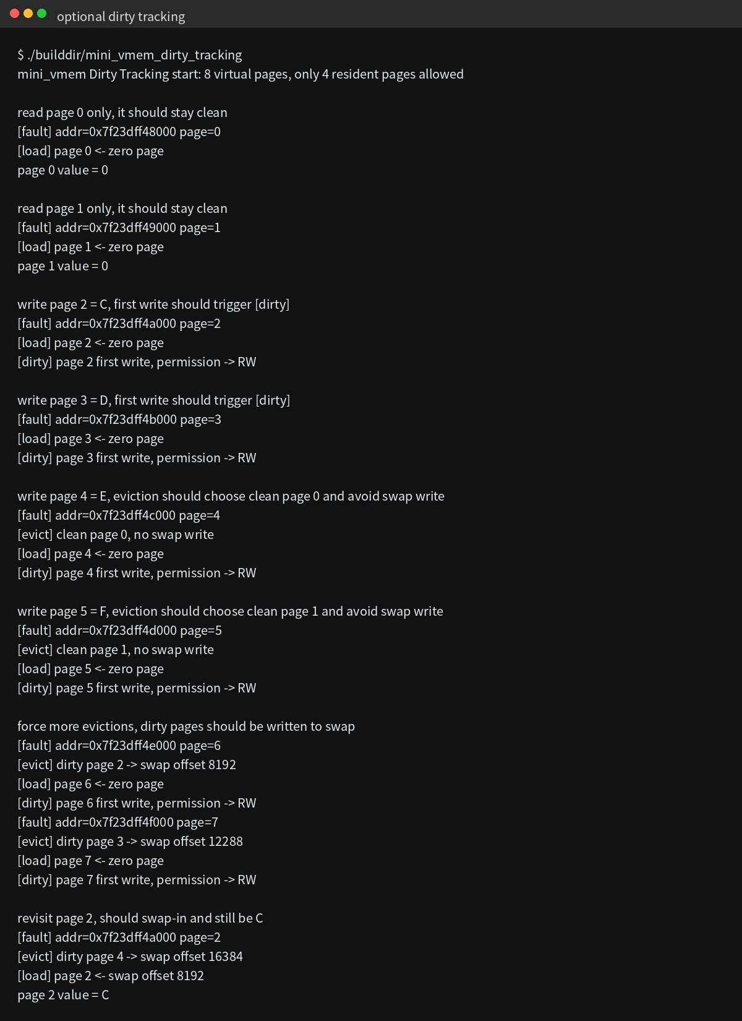
图 4 Dirty Tracking 附加实现运行结果
运行结果中 page 0 和 page 1 只读，因此被淘汰时输出 clean page ... no swap write；page 2 和 page 3 发生第一次写入时触发 [dirty]，之后被淘汰时写入 swap。最后重新访问 page 2 能够从 swap 读回并输出 C，说明 dirty tracking 在减少不必要写回的同时仍保证正确性。

七、实验总结
通过任务一可以观察到 Linux 虚拟内存的按需分配特征：mmap 只先建立虚拟地址空间，页面只有在真正访问时才进入物理内存；pagemap 的 present 位也随首次写入发生变化。通过任务二可以看到缺页处理的完整控制流：访问 PROT_NONE 页面产生 SIGSEGV，handler 定位页面、装入或换入页面、恢复权限，并在驻留页满时执行页面置换。FIFO 基础版验证了 swap-out 和 swap-in 的正确性；Second Chance 进阶版进一步利用 referenced 位改进 FIFO，使最近访问过的页面获得保留机会；Dirty Tracking 版本则通过写保护捕捉首次写入，减少了 clean page 的不必要写回。

